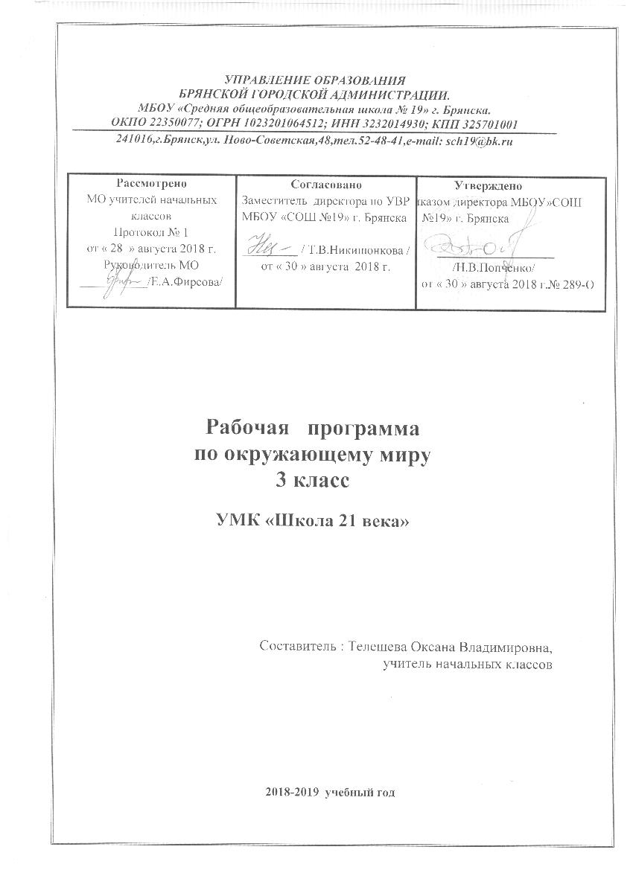

ПОЯСНИТЕЛЬНАЯ ЗАПИСКА
Рабочая программа по русскому языку для 3 класса начальной школы составлена и реализуется на основе следующих документов:
- Закон Министерства образования и науки Российской Федерации «Об образовании».
- Федеральный государственный образовательный стандарт начального общего образования (1-4 классы) (Утвержден приказом Минобрнауки России от 6 октября 2009г. №373; в ред. приказов от 26 ноября 2010 г. № 1241, от 22 сентября 2011 г. № 2357).
- Рабочие программы. Начальная школа. 3 класс. УМК «Начальная школа 21 века» / Авт. – сост. Е. с. Галанжина. – М.: Планета, 2013.
- Основная образовательная программа НОО МБОУ «СОШ № 19» г. Брянска на 2018-2019 учебный год.
- Учебный план МБОУ «СОШ №19» г. Брянска на 2018-2019 учебный год;
- Требования к оснащению образовательного процесса в соответствии ФГОС.
- Базисный учебный план общеобразовательных учреждений Российской Федерации, утвержденный приказом Минобразования РФ
Актуальность предмета.
В последние годы в среде практических работников появилось осознание важности изучения окружающего мира не только для дальнейшего успешного обучения, но для интеллектуального и особенно для духовно-нравственного развития младших школьников. Эта позиция зафиксирована и в стандарте второго поколения, где цели изучения этого предмета объединяют его вклад в процесс воспитания школьника. Особое значение этой предметной области состоит в формировании целостного взгляда на окружающую социальную и природную среду, место человека в ней, познании учащимся самого себя, своего «Я».
Цели и задачи курса
Обучение окружающий мир в 3 классе направлено на достижение следующих целей:
- формирование социального опыта школьника,
- осознание элементарного взаимодействия в системе «человек – природа – общество»,
- воспитание правильного отношения к среде обитания и правил поведения в ней, понимание своей индивидуальности, способностей и возможностей.
Задачи обучения:
- развитие умений наблюдать, характеризовать, анализировать, обобщать объекты окружающего мира, рассуждать, решать творческие задачи;
- формирование личностного восприятия, эмоционального, оценочного отношения к миру природы и культуры в их единстве;
- воспитание экологической и духовно-нравственной культуры, патриотических чувств;
- формирование потребности участвовать в созидательной деятельности по умелому преобразованию природы и общественной жизни;
- формирование ориентаций и установок на активную заботу о природе родного края и места жительства, с учетом реальных возможностей и приобретенных знаний.
Новизна учебной программы
Школьники овладевают основами практико-ориентированных знаний о человеке, природе и обществе, учатся осмысливать причинно-следственные связи в окружающем мире, в том числе на многообразном материале природы и культуры родного края. Курс обладает широкими возможностями для формирования у младших школьников фундамента экологической и культурологической грамотности и соответствующих компетентностей-умений проводить наблюдения в природе, ставить опыты, соблюдать правила поведения в мире природы и людей, правила здорового образа жизни. Это позволит учащимся освоить основы адекватного природо- и культуросообразного поведения в окружающей природной и социальной среде.
Межпредметные связи
Изобразительное искусство - дает возможность использовать средства художественной выразительности для расширения духовно-культурного пространства ребенка, для наполнения окружающего мира высокими образами искусства.
Русский язык - служит основой для развития устной речи: для использования важнейших видов речевой деятельности и основных типов учебных текстов в процессе анализа заданий и обсуждения результатов деятельности (описание, повествование на заданную тему; построение логически связанных высказываний в рассуждениях, обоснованиях, формулировании выводов).
Литературное чтение - создает условия для формирования целостного образа изучаемого предмета или явления.
Основы безопасности жизнедеятельности - способствуют формированию личности гражданина, ответственно относящегося к личной безопасности, безопасности общества, государства и окружающей среды.
Предмет «Окружающий мир» относится к образовательной области «Обществознание и окружающий мир».
В авторскую программу изменения не внесены.
Объем программы: программа рассчитана на 68 часов (2 часа в неделю, 34 учебных недели).
Срок реализации программы – 2018-2019 уч. год.
Программа обеспечена следующим учебно- методическим комплектом:
Виноградова Н.Ф., Калинова Г.С. Окружающий мир: 3класс: Учебник для учащихся общеобразовательных учреждений. - М.: Вентана-Граф, - 160 с.: ил. – (Начальная школа XXI века)
Виноградова Н.Ф., Калинова Г.С. Учимся познавать мир: 3 класс: Рабочая тетрадь №1, № 2 общеобразовательных учреждений. - М.: Вентана-Граф, 2017. - 32 с.: ил. – (Начальная школа XXI века)

ПЛАНИРУЕМЫЕ РЕЗУЛЬТАТЫ ИЗУЧЕНИЯ учебного ПРЕДМЕТА
Данная программа обеспечивает достижение необходимых личностных, метапредметных, предметных результатов освоения курса, заложенных в ФГОС НОО.
Личностные результаты:
- высокий уровень учебной мотивации, самоконтроля и самооценки;
- воспитание уважительного отношения к своей стране, ее истории, любви к родному краю, своей семье, гуманного отношения, толерантности к людям;
- понимание роли человека в обществе, принятие норм нравственного поведения в природе, обществе, правильного взаимодействия со взрослыми и сверстниками;
Метапредметные результаты:
- применять различные умственные операции (сравнение, обобщение, анализ, доказательства и др.);
- владение способами организации различных видов деятельности (репродуктивной, поисковой, исследовательской, творческой);
- способность передать результаты изучения объектов окружающего мира; владение рассуждением, описанием повествованием.
Предметные результаты:
- установление связей и зависимостей в природе и обществе;
- овладение методами изучения окружающего мира (наблюдения, опыт, эксперимент, измерение);
- использование полученных знаний в жизни.

Система оценки достижения планируемых результатов
Основными формами текущего контроля являются: устный опрос; тестовые задания; проверочные работы.
В конце учебного года проводится итоговая контрольная работа и комплексная работа на межпредметной основе.

СОДЕРЖАНИЕ УЧЕБНОГО ПРЕДМЕТА (68 ЧАСОВ)

Учебно-тематический план (68 ч.)
№ п/п | Содержание программного материала | Кол-во часов
1 | Введение | 1
2 | Земля — наш общий дом | 10
3 | Бактерии и грибы | 2
4 | Растительный мир Земли | 11
5 | Животный мир Земли | 11
6 | Каким был человек в разные времена (исторические эпохи) | 12
7 | Как трудились люди в разные времена (исторические эпохи) | 18
8 | Резервные уроки | 3

Введение (1ч)
Как работать с учебником.
Земля – наш общий дом (10 ч)
Солнечная система. Солнце – звезда. Земля – планета Солнечной системы. «Соседи» Земли по Солнечной системе.
Изображение Земли. Глобус – модель Земли. План. Карта (географическая и историческая). Масштаб, условные обозначения карты. Карта России.
Условия жизни на Земле. Солнце – источник тепла и света.
Вода. Значение воды для жизни на Земле. Разные состояния воды в зависимости от температуры воздуха.
Свойства воды. Источники воды на Земле. Водоёмы, их разнообразие. Растения и животные разных водоёмов. Охрана воды от загрязнения.
ОБЖ: правила поведения на водоёмах в разные времена года.
Воздух. Значение воздуха для жизни на Земле. Воздух – смесь газов. Охрана воздуха.
Бактерии и грибы (2 ч).
Бактерии. Грибы. Отличие грибов от бактерий.
Растительный мир Земли (11 ч)
Распространение растений на земле, значение растений для жизни. Растения и человек. Разнообразие растений: водоросли, мхи, папоротники, хвойные (голосеменные), цветковые, их общая характеристика.
Растения – живые тела (организмы). Жизнь растений для жизни: однолетние, двулетние, многолетние. Питание растений. Роль корня и побега в питании. Размножение растений. Распространение плодов семян.
Культурные растения в жизни человека. Красная книга России.
Животный мир Земли (11 ч)
Животные – часть природы. Роль животных в природе. Животные и человек. Разнообразие животных: одноклеточные, многоклеточные , беспозвоночные, позвоночные (на примере отдельных групп и представителей).
Животные – живые тела (организмы). Поведение животных. Приспособление к среде обитания. Охрана животных.
Расширение кругозора школьников. Животные родного края. Цепи питания. Как животные воспитывают своих детёнышей.
Почему люди приручали диких животных. Как человек одомашнил животных. О заповедниках.
Каким был человек в разные времена (исторические эпохи) (12 ч)
Древняя Русь. Древнерусское государство. Московская Русь. Российская империя.
Советская Россия. СССР. Российская Федерация.
Какими людьми были наши предки? Портрет славянина. Патриотизм, смелость, трудолюбие, добросердечность, гостеприимство – основные качества славянина.
Крестьянское жилище. Городской дом. Культура быта: интерьер дома, посуда, утварь в разные исторические времена. Одежда. Костюм богатых и бедных, горожан и крестьян, представителей разных сословий (князя, боярина, дворянина).
Расширение кругозора школьников. Происхождение имён и фамилий. Имена в далёкой древности. Во что верили славяне. Принятие христианства на Руси.
Как трудились наши предки (18ч)
Человек и растения. Культурные растения. Что такое земледелие. Хлеб – главное богатство России. Крепостные крестьяне и помощники. Отмена крепостного права. Рыболовство и охота на Руси и в России.
Ремёсла. Возникновение и развитие ремёсел на Руси, в России (кузнечное, ювелирное, гончарное, оружейное и др.). Знаменитые мастера литейного дела. Андрей Чохов. Появление фабрик и заводов. Рабочие капиталисты.
Торговля. Возникновение денег.
Развитие техники в России (на примере авиации, автостроения). Освоение космоса. Строительство. Первые славянские поселения, древние города (Великий Новгород, Москва, Владимир).
Расширение кругозора школьников. Орудия труда в разные исторические эпохи. «Женский» и «мужской» труд. Особенности труда людей родного края. Как дом «вышел» из-под земли.
Экскурсии. В природные сообщества, на водный объект с целью изучения использования воды человеком, её охраны от загрязнения. В краеведческий музей, на предприятия, в аптеку.
Опыты. Распространение тепла от его источника. Смена сезонов, дня и ночи. Роль света и воды в жизни растений. Состав почвы.
Практические работы. Работа с картой (в соответствии с заданиями в рабочей тетради). Работа с живыми растениями и гербарными экземплярами.

КАЛЕНДАРНО – ТЕМАТИЧЕСКОЕ ПЛАНИРОВАНИЕ
№  урока | Тема урока | Кол-во часов | Дата урока по плану | Дата факт. проведения урока
 | Введение. 1ч
1 | Где и когда ты живешь. | 1ч | 04.09
 | Земля — наш общий дом. 10 ч
2 | Солнечная система. | 1ч | 06.09
3 | Солнце - огненный шар. Земля - планета Солнечной системы. | 1ч | 11.09
4 | Условия жизни на Земле. Значение Солнца для жизни на Земле. | 1ч | 13.09
5 | Значение воды для жизни на Земле. | 1ч | 18.09
6 | Воздушная оболочка Земли. | 1ч | 20.09
7 | Как изображают Землю. | 1ч | 25.09
8 | Как изображают Землю. | 1ч | 27.09
9 | Географическая карта | 1ч | 02.10
10 | Географическая карта. | 1 | 04.10
11 | Проверочная работа по теме: "Земля — наш общий дом" | 1ч | 09.10
 | Бактерии и грибы. 2ч
12 | Бактерии. Грибы | 1ч | 16.10
 | Растительный мир Земли. 11ч
13 | Растения встречаются повсюду. Растения дикорастущие и культурные. | 1ч | 18.10
14 | Если бы на Земле не было растений. | 1 | 23.10
15 | Разнообразие растений на Земле: водоросли, мхи. | 1 | 25.10
16 | Разнообразие растений на Земле: папоротники, хвойные растения, цветковые растения. | 1 | 30.10
17 | Растения - живые существа (организмы). Корень, его значение. | 1 | 01.11
18 | Побег - сложный наземный орган растения. | 1 | 06.11
19 | Цветок - самый красивый орган растения. Какие бывают плоды. | 1 | 08.11
20 | Размножение растений. Как долго живут растения. | 1 | 13.11
21 | Культурные растения в жизни человека. | 1 | 15.11
22 | Красная книга России. | 1 | 27.11
23 | Проверочная работа по теме: "Растительный мир Земли" | 1 | 29.11
 | Животный мир Земли. 11ч
24 | Роль животных в природе. Разнообразие животных. | 1 | 04.12
25 | Животные - живые существа (организмы). Жизнедеятельность животных. | 1 | 06.12
26 | Кровеносная система животных. Органы выделения. Размножение животных. | 1 | 11.12
27  28 | Как животные приспосабливаются к условиям жизни.  Беспозвоночные животные. | 1 | 13.12
 |  | 1 | 18.12
29 | Позвоночные животные: рыбы, земноводные. | 1 | 20.12
30 | Позвоночные животные: пресмыкающиеся, птицы. | 1 | 25.12
31 | Млекопитающие (звери). | 1 | 27.12
32 | Что такое природное сообщество. | 1 | 10.01
33 | Человек и животные. | 1 | 15.01
34 | Проверочная работа. Тест по теме: "Животный мир Земли" | 1 | 17.01
 | Каким был человек в разные времена (исторические эпохи). 12ч
35 | Древняя Русь. | 1 | 22.01
36 | Древнерусское государство. | 1 | 24.01
37 | Московская Русь. | 1 | 29.01
38 | Российская империя. | 1 | 31.01
39 | Советская Россия. СССР. Российская Федерация. | 1 | 05.02
40 | Из истории имен. | 1 | 07.02
41 | Какими людьми были наши предки? | 1 | 12.02
42 | Характер славян. | 1 | 14.02
43 | Какие предметы окружали русских людей? | 1 | 26.02
44 | О первых каменных домах. | 1 | 28.02
45 | По одежке встречают… Одежда по приказу. | 1 | 05.03
46 | Русская трапеза. | 1 | 07.03
47 | Боги древних славян. Принятие христианства на Руси. | 1 | 12.03
48 | Проверочная работа на тему: "Каким был человек в разные времена (исторические эпохи)" | 1 | 14.03
 | Как трудились люди в разные времена (исторические эпохи). 18ч
49 | Как возникло земледелие. Хлеб - великое чудо земли. | 1 | 19.03
50 | Что создавалось трудом крестьянина? | 1 | 21.03
51 | Как трудились крестьянские дети. | 1 | 26.03
52 | Тяжелый труд крепостных. | 1 | 28.03
53 | Что создавалось трудом ремесленника? | 1 | 02.04
54 | Маленькие ремесленники. | 1 | 04.04
55 | О гончарном круге, керамике и фарфоре. | 1 | 09.04
56 | О веретене, прялке и ткацком станке. | 1 | 16.04
57 | Русские оружейники. | 1 | 18.04
58 | Что создавалось трудом рабочего? | 1 | 23.04
58 | Наличие полезных ископаемых - условие работы промышленных предприятий. | 1 | 25.04
60 | О первых железных дорогах. | 1 | 30.04
61 | Открытия, которые  совершил человек в XIX-XX веках. | 1 | 07.05
62 | О пароходе. Об автомобиле. | 1 | 14.05
63 | О самолете. | 1 | 16.05
64 | Время космических полетов. | 1 | 21.05
65 | Обобщение раздела по теме: "Как трудились наши предки.." | 1 | 23.05
66-68 | Резервные уроки | 3

